- 跨专业选课流程：教务系统网页端——学生选课——跨专业
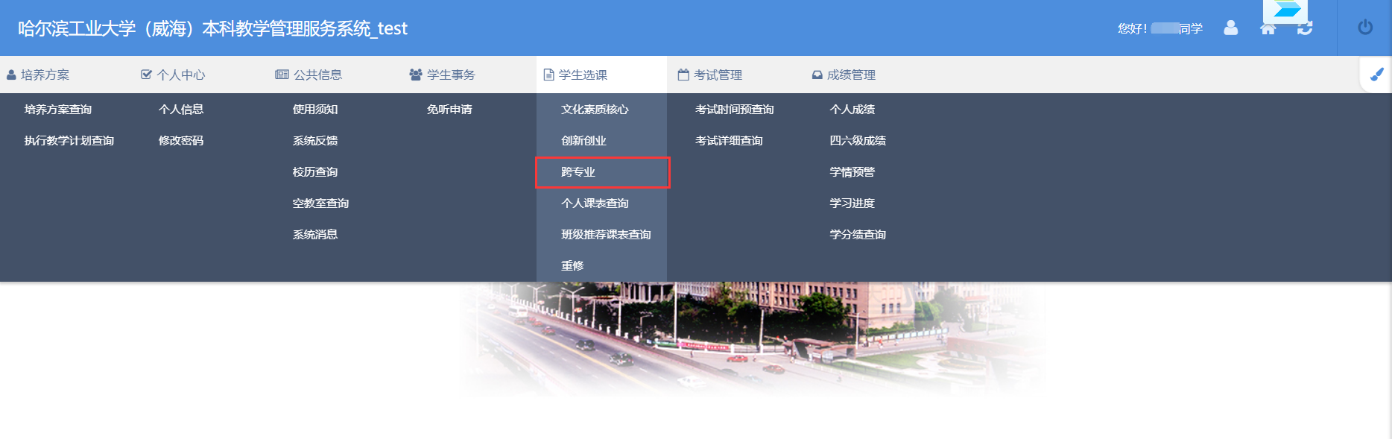
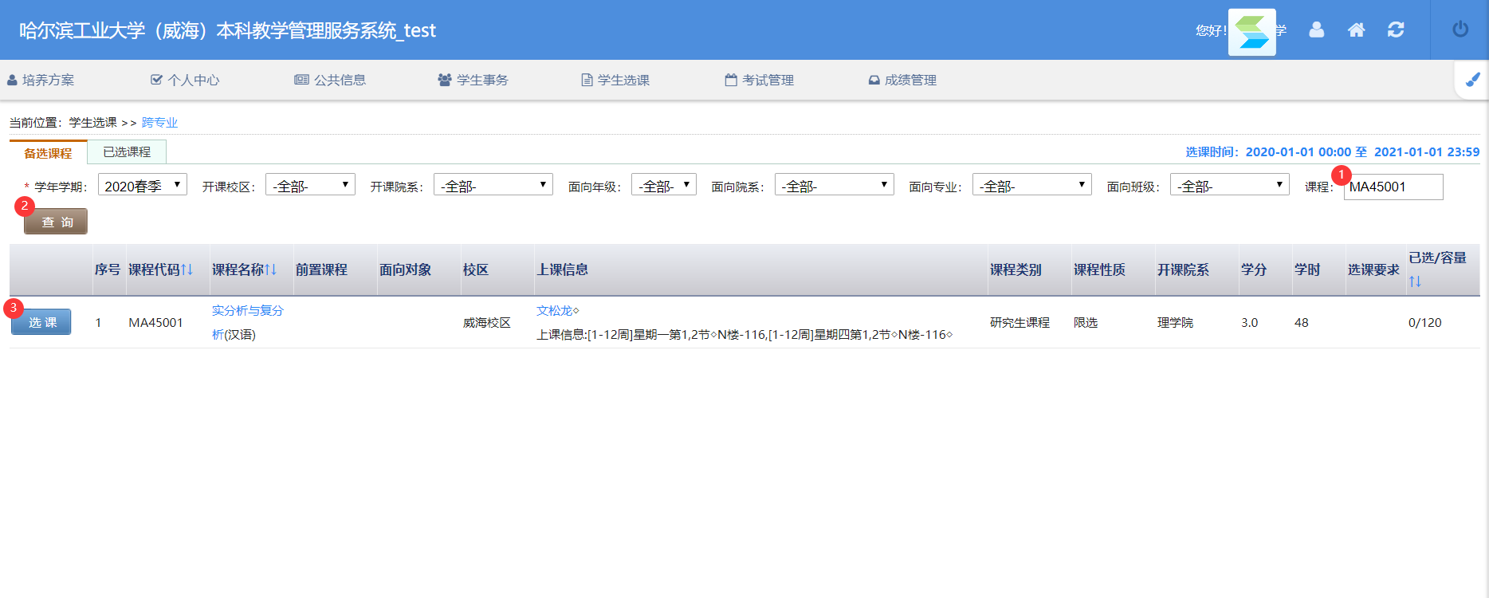
- 课程搜索框搜索自己需要跨专业选的课程（课程代码/课程名均可）
- 点击查询
- 点击选课
提示“选课成功”后即可。
- 查询选成功的课程：学生选课——跨专业——已选课程，选课结果为“已生效”
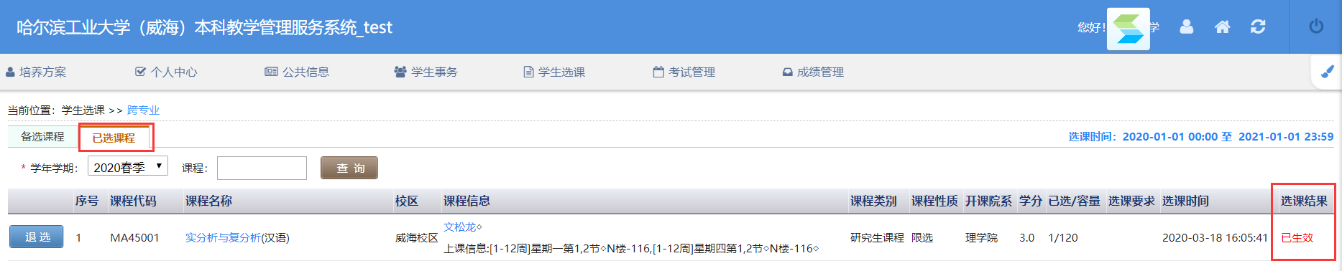
- 退课流程：学生选课——跨专业——已选课程，点击退课
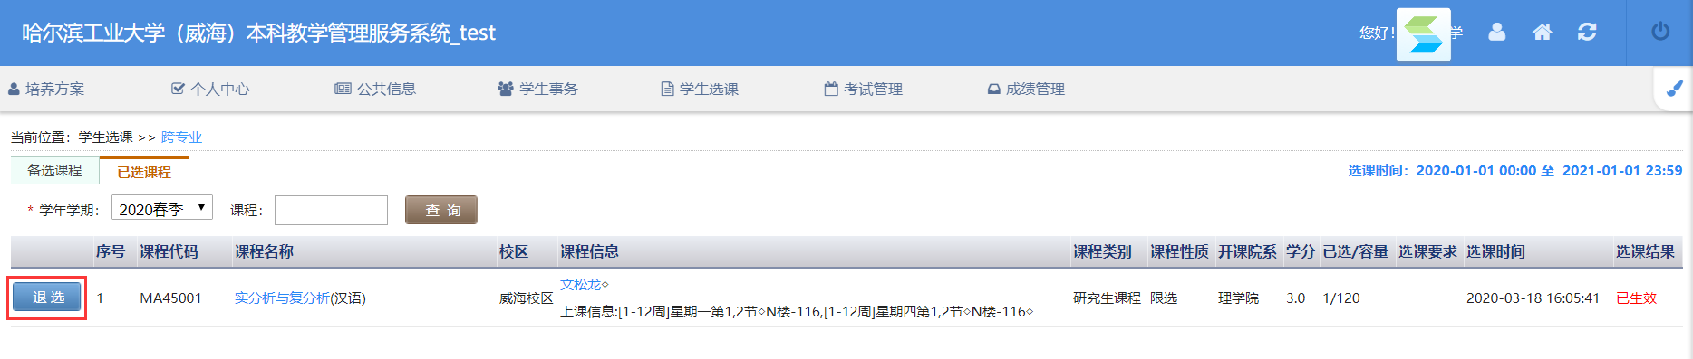
在网页弹出的界面中点击确定
弹出退课成功界面后即可

